Noticias de la sección de Economía de Vanguardia (Semana del 14 al 20 de octubre del 2020)

Integrantes:

-Laura Nathalia Quintero Ariza
-Laura Juliana Niño Torres
-María Paula Parada Villamizar

ANÁLISIS

Durante la semana del 14 al 20 de octubre se recolectó información de 21 noticias del medio “Vanguardia” en la sección de economía, 3 noticias por día. Se analizó semióticamente titulares, fuentes, sesgo noticioso y los tipo de imágenes que se presentaron durante los días establecidos, comparando los resultados con el análisis de las dos semanas anteriores para identificar las diferencias, similitudes y tendencias en cuanto a lo periodístico.
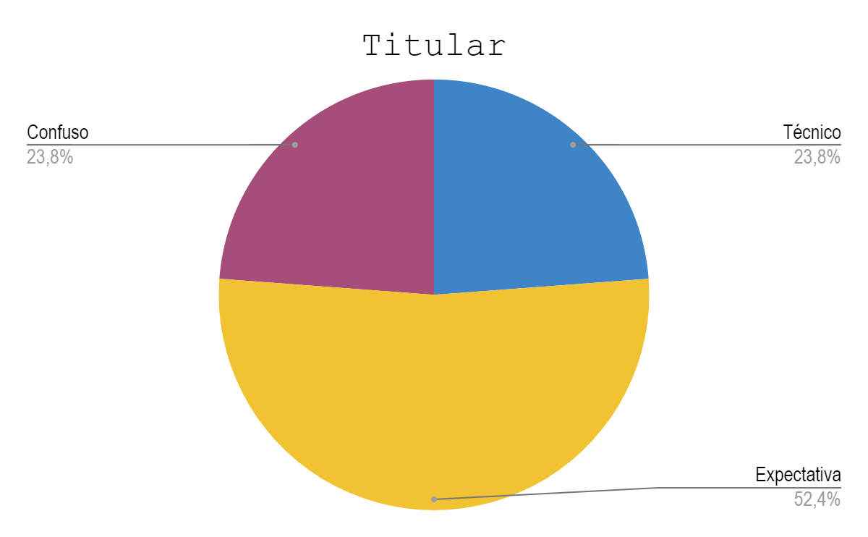
El análisis cuantitativo realizado muestra que las noticias continúan presentando mayor cantidad de Titulares de Expectativa, este dato en esta semana bajo a comparación de las últimas y se vio en un 52,4% (11 noticias) a comparación con 61,9% de la semana anterior, es decir, con 13 noticias. Algo novedoso esta semana es que no se encontraron noticias con titulares sensacionalistas y en cambio,en cuanto al titular Confuso se mantuvo con un 23, 8% (5 noticias) y por último, está el titular técnico que obtuvo un 23,8% (5 noticias) quien, a comparación de la semana pasada, aumentó un 9,5%.

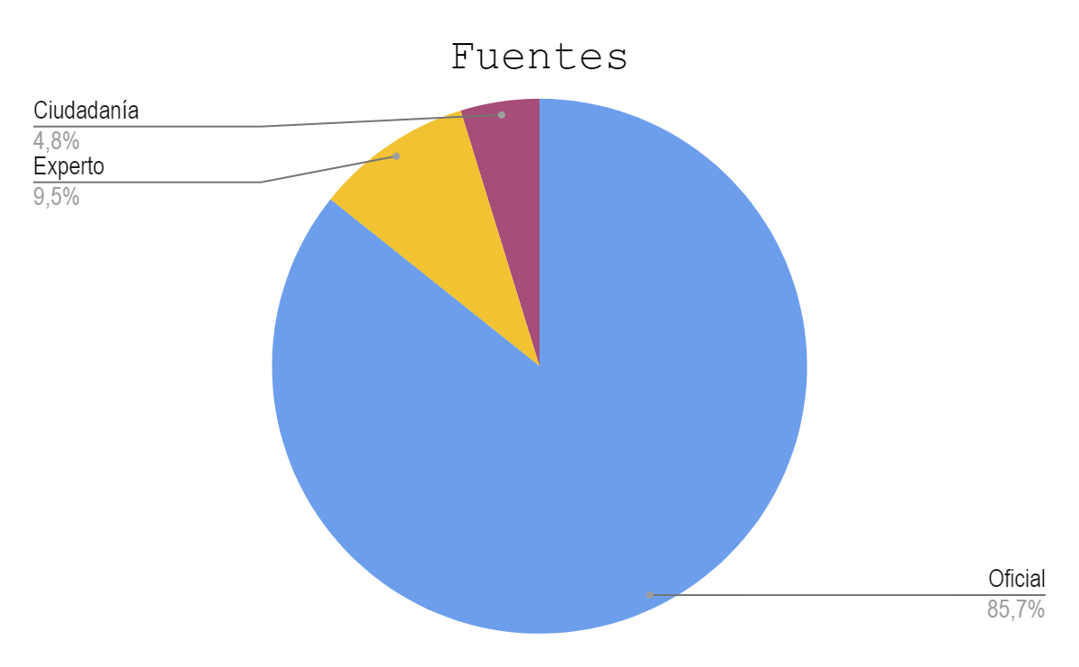
En el análisis de fuentes se concluye que, así como la semana anterior con 76,2% (16 noticias), las fuentes oficiales son a las que el periódico Vanguardia acudió en mayor cantidad con un porcentaje de 85, 7 (18 noticias), de manera que esta semana aún se sigue manteniendo un número de noticias considerable de este tipo. Luego, le sigue la fuente de expertos, el cual disminuyó por 9,5% (2 noticias), es decir, 1 noticia de diferencia, comparándolo con 14,3% (3 noticias) de la semana anterior, y por último se pudo encontrar 4,8% (1 noticia) de la fuente ciudadanía, aumentando la cifra contrastando con la semana anterior. Como conclusión, se puede decir que la cantidad de fuentes en las últimas semanas no ha cambiado de manera radical.
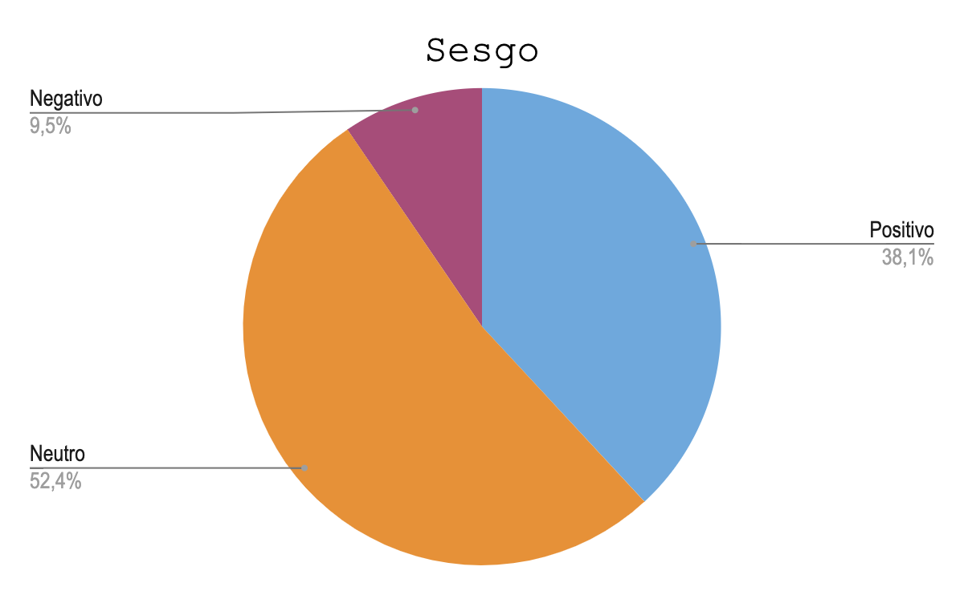
En cuanto al sesgo noticioso se observa un cambio esta semana en comparación a las anteriores, sin embargo se puede identificar que en vanguardia predominan las narraciones neutras, es decir que este medio cuenta las historias, en su mayoría, según los hechos e información que se le presenta. Las neutras se vieron con un 52,4% (11 noticias), Eso quiere decir que este tipo de noticias disminuyeron en un 28,6%. En sesgo positivo se analizaron 38,1 % (8 noticias) aumentando de forma radical en la anterior semana. No obstante, en el sesgo negativo, aumentó a 9,5% (2 noticias) en comparación a la semana pasada.
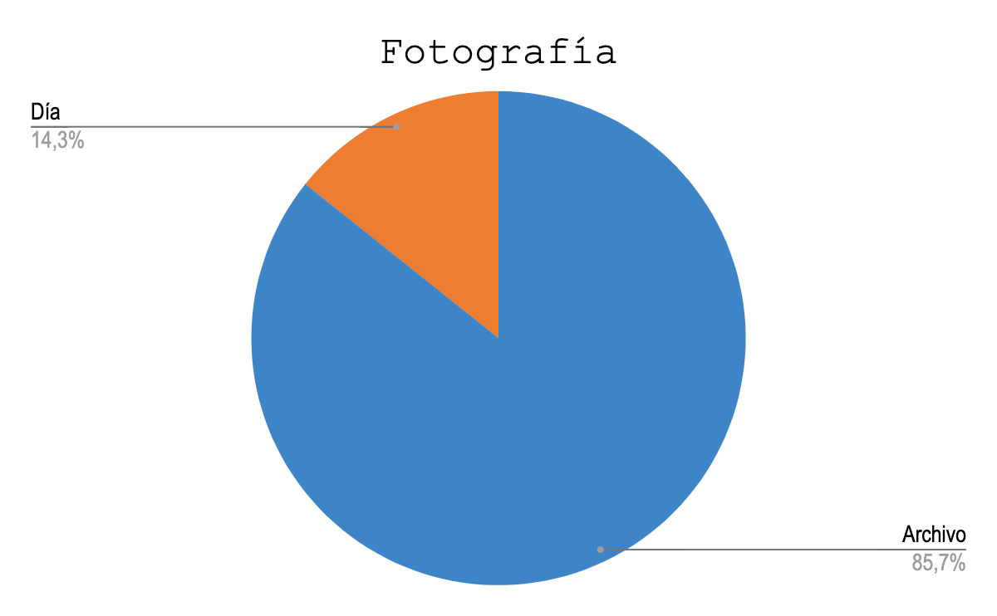
En las fotografías de esta semana se observó en mayoría las fotografías de Archivo nuevamente, con 85,7% (18 noticias), que aumentó a comparación de la semana pasada que tuvo 15 noticias, cosa que no se había visto ya que durante todas las semanas se había ido presentando una disminución progresiva de este tipo de imágenes; además de esto, también se puede ver una disminución en las fotos del día que esta semana tuvo 14,3% (3 noticias) a comparación de las anteriores fechas ya que usualmente se estaba evidenciando un aumento en este tipo de fotos.
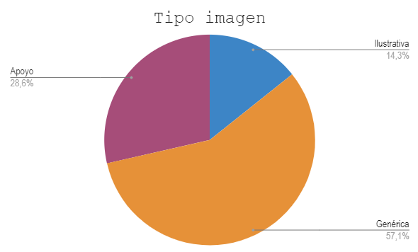
Por otro lado, los tipos de imágenes son en mayor cantidad Genéricas, con un 57,1% (12 noticias) siguiendo igual a los análisis pasados, luego le siguen las de apoyo con un 28,6% (6 noticias) con un aumento de 1 noticia a comparación de las fechas anteriores y por ultimo, estan las imagenes ilustrativas con un 14,3% (3 noticias) aumentando una noticia la semana pasada 9,5% (2 noticias) .

